Instrukcja użytkownika
SL2021 – Kalendarz
Wersja dla Beneficjenta

Spis treści
Wstęp 4
Uprawnienia Użytkownika 5
Moduł Kalendarz 6
Podgląd Kalendarza projektu 6
Podgląd szczegółów wydarzenia 9
Utworzenie wydarzenia 12
Edycja wydarzenia 16
Usunięcie wydarzenia 20
Podgląd Kalendarza ogólnego 25
Podgląd szczegółów wydarzenia ogólnego 27
Filtrowanie wydarzeń 29

SPIS ILUSTRACJI
Rysunek 1 Kalendarz projektowy - Nawigacja 6
Rysunek 2 Widok wydarzeń projektowych 8
Rysunek 3 Podgląd wydarzenia projektowego 11
Rysunek 4 Ekran tworzenia wydarzenia projektowego 13
Rysunek 5 Podgląd wydarzenia projektowego – rozwinięte menu kontekstowe 17
Rysunek 6 Edycja wydarzenia 18
Rysunek 7 Podgląd wydarzenia projektowego – rozwinięte menu kontekstowe 22
Rysunek 8 Komunikat ostrzegawczy podczas usuwania wydarzenia 22
Rysunek 9 Funkcje dostępne w menu Zarządzanie kalendarzem 23
Rysunek 10 Funkcje dostępne po zaznaczeniu wydarzeń do usunięcia 24
Rysunek 11 Kalendarz ogólny - Nawigacja 26
Rysunek 12 Podgląd wydarzenia ogólnego 28
Rysunek 13 Panel filtrowania w Kalendarzu ogólnym 29
Rysunek 14 Panel filtrowania 30

Wstęp
Kalendarz w systemie SL2021 Projekty pozwala w szybki i prosty sposób zapoznać się z ważnymi informacjami w projekcie lub projektach, biorąc pod uwagę konkretną datę i godzinę.
Dostęp do modułu mają Użytkownicy posiadający rolę z odpowiednimi uprawnieniami, po zalogowaniu się przez SSO do aplikacji SL2021.
Kalendarz dostępny jest dla projektów znajdujących się w następujących statusach:
- Umowa w przygotowaniu,
- Umowa podpisana,
- Umowa rozwiązana,
- Zakończony.
Użytkownik ma możliwość tworzenia, edycji i usuwania wydarzeń projektowych oraz przeglądania wydarzeń zarówno projektowych, jak i ogólnych. Może również przeglądać wydarzenia w Kalendarzu ogólnym.

Uprawnienia Użytkownika
Użytkownik będzie posiadał dostęp do poszczególnych funkcjonalności modułu, poprzez nadanie mu odpowiednich uprawnień znajdujących się w grupie „Projekty”.
Poniżej prezentowana jest lista funkcjonalności i odpowiadające im uprawnienia.

Funkcjonalność | Wymagane uprawnienie
Podgląd Kalendarza (projektowego / ogólnego) | Podgląd Kalendarza
Podgląd szczegółów wydarzenia (projektowego / ogólnego) | Podgląd Kalendarza
Tworzenie wydarzenia | Zarządzanie Kalendarzem
Edycja wydarzenia | Zarządzanie Kalendarzem
Usunięcie wydarzenia | Zarządzanie Kalendarzem
Tabela 1 Uprawnienia

Moduł Kalendarz

Podgląd Kalendarza projektu

W celu wyświetlenia Kalendarza projektu należy użyć funkcji Kalendarz dostępnej w menu kontekstowym projektu.
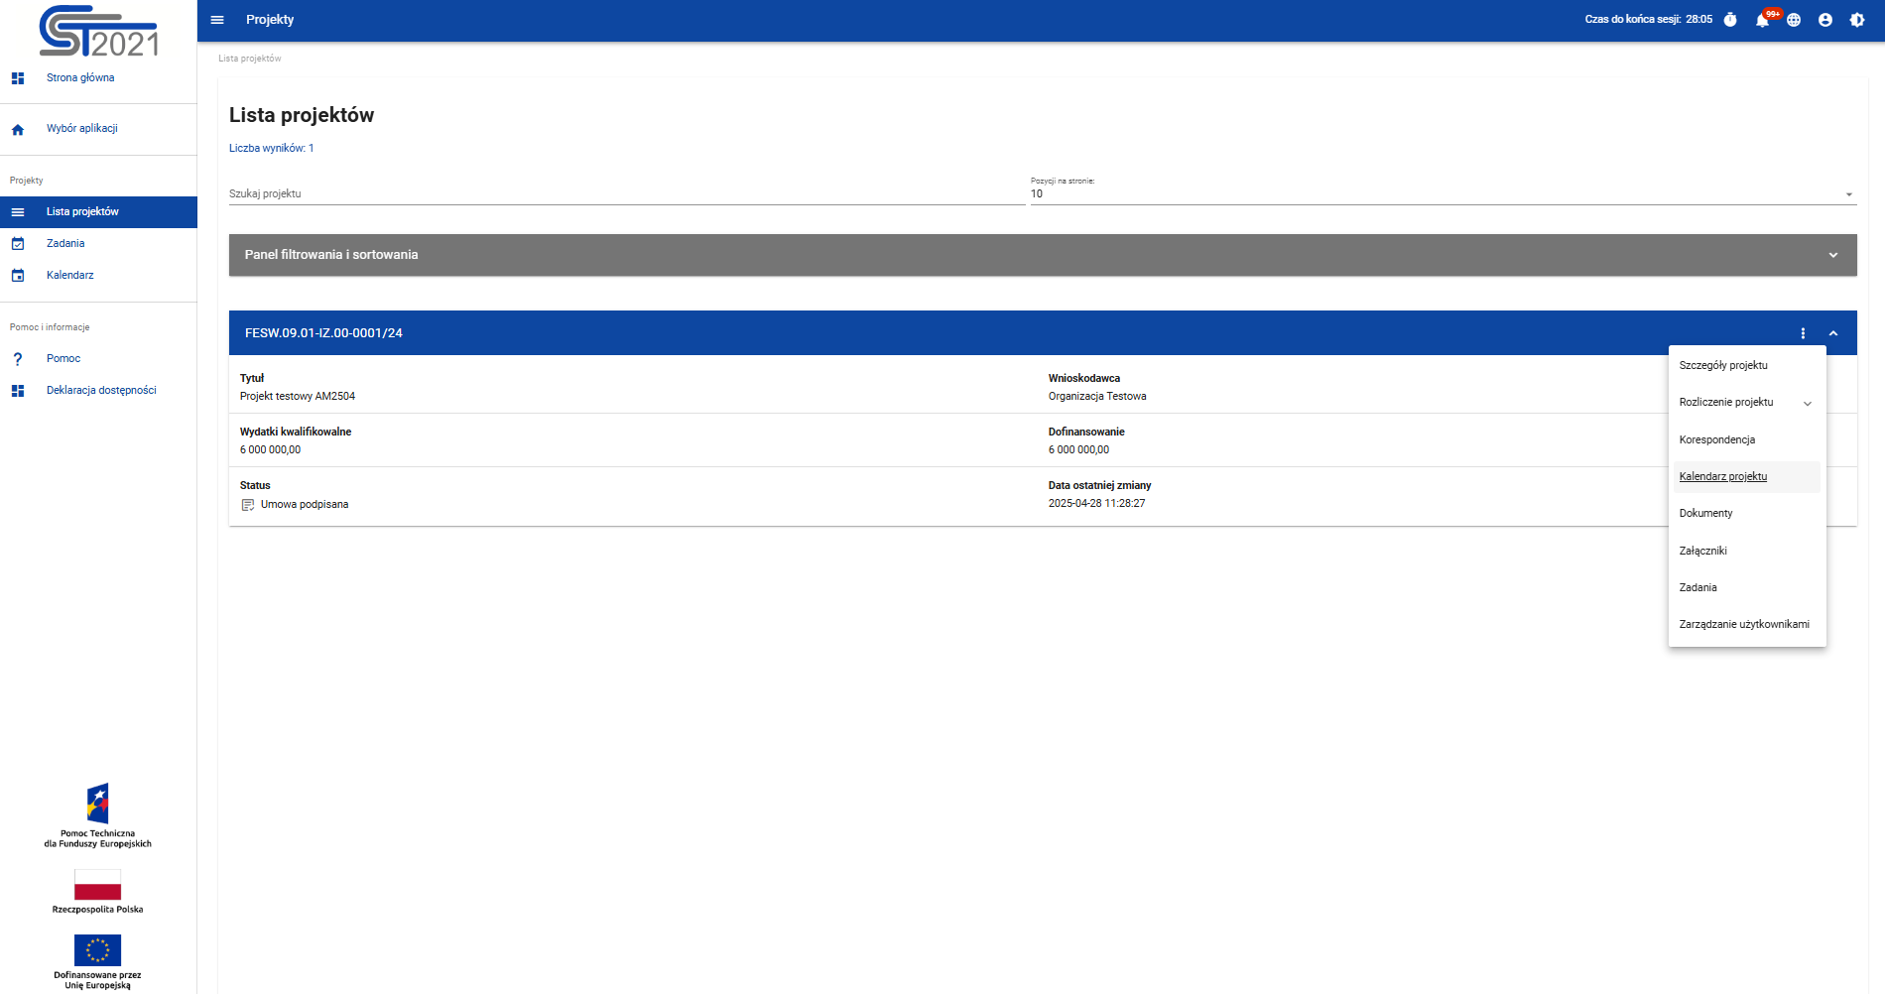
Rysunek 1 Kalendarz projektowy - Nawigacja

W widoku tygodniowym (domyślnym) Kalendarza widoczne są poszczególne dni z następującymi danymi:
- dzień tygodnia i data w kolumnach,
- godziny w wierszach,
- ikonka symbolizująca rodzaj wydarzenia,
- tytuł wydarzenia.
Istnieje możliwość zmiany widoku z „Tydzień” na „Dzień”, „Tydzień roboczy”, „Miesiąc” lub „Lista”.

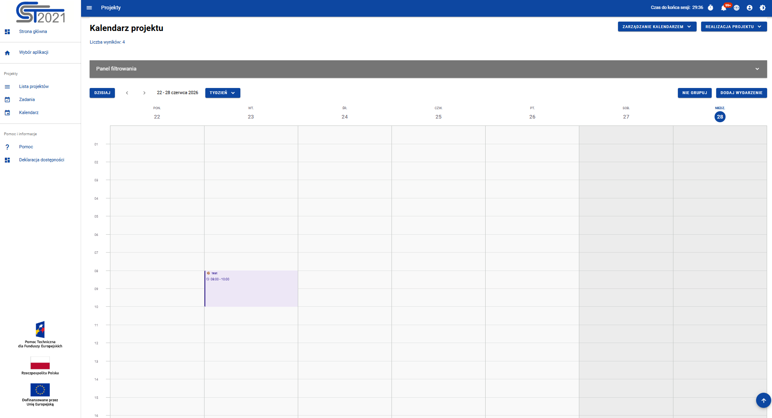
Rysunek 2 Widok wydarzeń projektowych

Podgląd szczegółów wydarzenia

Użytkownik z odpowiednimi uprawnieniami ma możliwość wyświetlenia szczegółowych danych, wprowadzonych w ramach danego wydarzenia.
W tym celu w widoku kalendarza należy dwukrotnie kliknąć na wybrane wydarzenie. Po wykonaniu tej operacji system wyświetli formularz wydarzenia projektowego lub ogólnego w trybie podglądu.
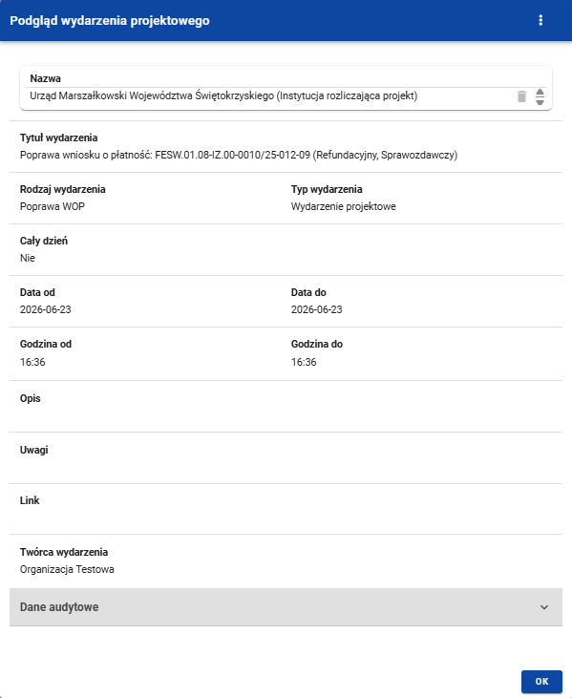
Rysunek 3 Podgląd wydarzenia projektowego z poziomu kalendarza projektu
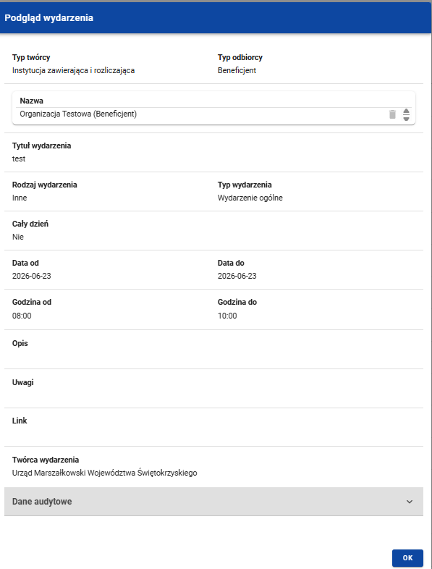
Rysunek 4 Podgląd wydarzenia ogólnego z poziomu kalendarza projektu

Utworzenie wydarzenia

Aby utworzyć wydarzenie, należy użyć funkcji Dodaj wydarzenie. Użycie tej funkcji powoduje wyświetlenie formularza tworzenia wydarzenia, który należy uzupełnić.
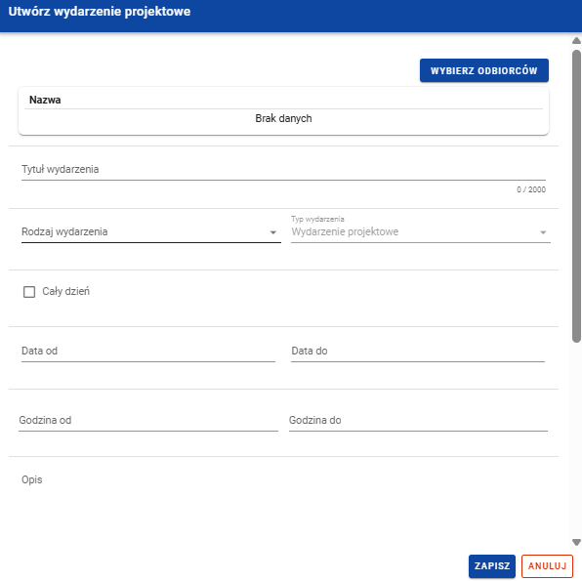
Rysunek 5 Ekran tworzenia wydarzenia projektowego
Alternatywnie wydarzenie można utworzyć, dwukrotnie klikając na wybrane puste miejsce w widoku kalendarza. W zależności od aktywnego widoku system automatycznie uzupełni wybrane pola:
- widok „Dzień", „Tydzień" i „Tydzień roboczy" – automatycznie uzupełniane są pola „Data od", „Data do", „Godzina od" oraz „Godzina do" datą i godziną klikniętego miejsca,
- widok „Miesiąc" – automatycznie uzupełniane są pola „Data od" oraz „Data do" datą klikniętego dnia.

Wydarzenie można również utworzyć bezpośrednio z poziomu modułu Korespondencja. W tym celu należy przy wybranej wiadomości projektowej (przychodzącej lub wysłanej) rozwinąć menu kontekstowe (ikona trzech kropek) i wybrać funkcję „Dodaj wydarzenie". System automatycznie przeniesie użytkownika na formularz tworzenia wydarzenia w Kalendarzu projektu, uzupełniając obligatoryjne pola zgodnie z danymi wiadomości. Funkcja nie jest dostępna dla wiadomości roboczych.
Na ekranie formularza widocznych jest kilka pól do uzupełnienia. Obligatoryjne dane są następujące:
- Odbiorcy wydarzenia – za pomocą przycisku „Wybierz odbiorców" wskazywani są odbiorcy wydarzenia. Dla każdego odbiorcy prezentowana jest jego nazwa wraz z typem odbiorcy (rolą w projekcie), widocznym w nawiasie, np. „Urząd Marszałkowski Województwa Świętokrzyskiego (Instytucja rozliczająca projekt)",
- Tytuł wydarzenia – pole służy do wprowadzenia tytułu wydarzenia,
- Rodzaj wydarzenia – pole służy do wyboru jednego rodzaju wydarzenia z listy rozwijalnej,
- Data od – data startu wydarzenia,
- Data do – data końca wydarzenia.

Po uzupełnieniu powyższych danych należy użyć funkcji „Zapisz". System weryfikuje dane wydarzenia zgodnie z regułami biznesowymi i walidacjami. Jeżeli reguły są spełnione, system tworzy wydarzenie i prezentuje komunikat potwierdzający jego utworzenie. Następnie system przesyła automatyczne powiadomienie mailowe o utworzeniu wydarzenia do osób uprawnionych (posiadających aktywne reprezentacje) oraz planuje wysyłkę powiadomień na 7 i 3 dni przed planowanym rozpoczęciem wydarzenia.
Jeżeli w kalendarzu istnieje już wydarzenie o identycznych wartościach pól:
- Rodzaj wydarzenia,
- Tytuł wydarzenia,
- Data od,
- Godzina od,
- Data do,
- Godzina do,
- Typ odbiorcy,
system wyświetla komunikat ostrzegawczy informujący o duplikacie. Użytkownik może wybrać:
- „Tak" – system zapisuje nowe wydarzenie, zastępując istniejące,
- „Nie" – system przerywa operację, a formularz pozostaje otwarty z wprowadzonymi danymi.

Wydarzenia projektowe są widoczne zarówno w Kalendarzu projektu, jak i w Kalendarzu ogólnym. Są one dostępne dla:
- osób uprawnionych z podmiotu będącego Twórcą wydarzeń,
- użytkowników z podmiotu wskazanego jako odbiorca wydarzenia (funkcja „Wybierz odbiorców").
Wydarzenia różnią się graficznie w zależności od rodzaju wydarzenia oraz jego twórcy.

Edycja wydarzenia

Użytkownik z odpowiednimi uprawnieniami ma możliwość modyfikacji danych wydarzenia. W celu zmiany danych wprowadzonych podczas jego tworzenia należy dwukrotnie kliknąć na wybrane wydarzenie, a następnie uruchomić funkcję „Edytuj" znajdującą się w menu kontekstowym wydarzenia.
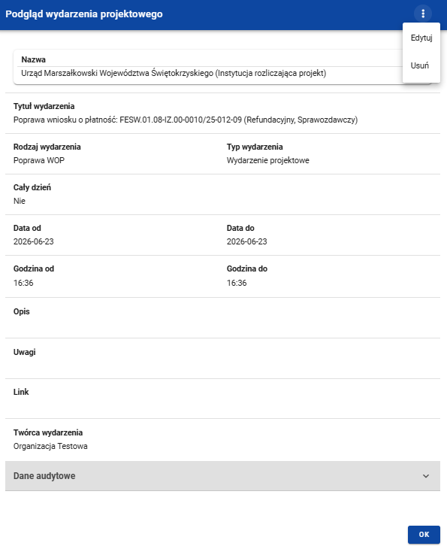
Rysunek 6 Podgląd wydarzenia projektowego – rozwinięte menu kontekstowe
System wyświetli formularz edycji z aktualnymi danymi wydarzenia. Pola „Odbiorcy wydarzenia", „Typ wydarzenia" oraz „Twórca wydarzenia" nie podlegają edycji.
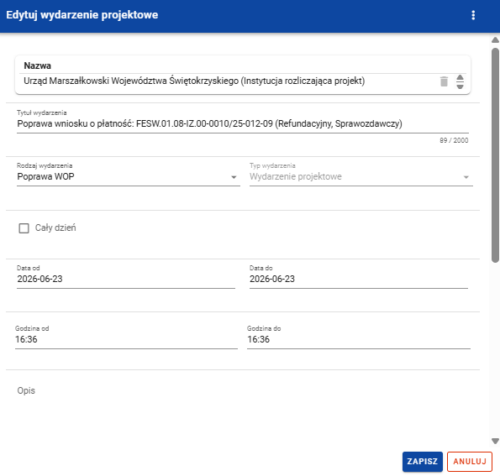
Rysunek 7 Edycja wydarzenia
Należy wprowadzić wymagane modyfikacje, a następnie użyć funkcji „Zapisz" w celu ich utrwalenia. System weryfikuje wprowadzone zmiany zgodnie z regułami biznesowymi i walidacjami. Jeżeli reguły są spełnione, system zapisuje zmodyfikowane wydarzenie i prezentuje komunikat potwierdzający zapis zmian.

W przypadku zmiany wartości w polach „Data od", „Godzina od", „Data do" i/lub „Godzina do" system przesyła automatyczne powiadomienie mailowe o edycji wydarzenia do osób uprawnionych (posiadających aktywne reprezentacje) oraz aktualizuje zaplanowane powiadomienia na 7 i 3 dni przed planowanym rozpoczęciem wydarzenia.

Jeżeli po wprowadzeniu zmian wartości kluczowych pól stają się identyczne z innym istniejącym wydarzeniem, system wyświetli komunikat blokujący uniemożliwiający zapis.

Wybór funkcji „Anuluj" podczas edycji powoduje wyświetlenie przez system komunikatu ostrzegawczego o utracie niezapisanych zmian. Po potwierdzeniu anulowania system zamknie formularz bez zapisywania wprowadzonych modyfikacji i powróci do widoku Kalendarza projektu.

Usunięcie wydarzenia

Użytkownik z odpowiednimi uprawnieniami ma możliwość usunięcia wybranego wydarzenia. W celu usunięcia pojedynczego wydarzenia należy dwukrotnie kliknąć na wybrane wydarzenie, a następnie uruchomić funkcję „Usuń", która znajduje się w menu kontekstowym wydarzenia.
Rysunek 8 Podgląd wydarzenia projektowego – rozwinięte menu kontekstowe

Po wykonaniu tej operacji system wyświetli komunikat wymagający potwierdzenia operacji.
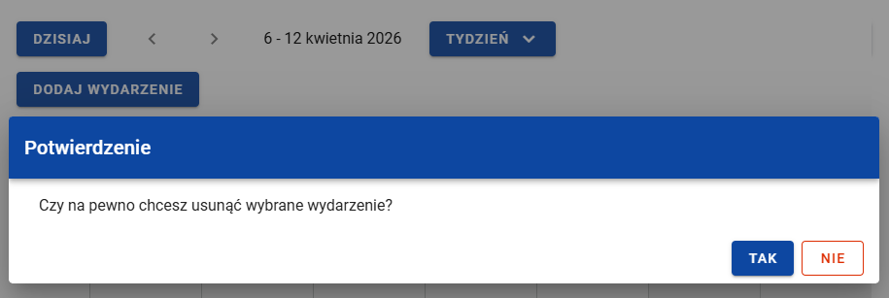
Rysunek 9 Komunikat ostrzegawczy podczas usuwania wydarzenia

Uwaga: Potwierdzenie operacji trwale usunie wydarzenie.

Po potwierdzeniu usunięcia system usuwa wydarzenie z Kalendarza i anuluje zaplanowane powiadomienia na 7 i 3 dni przed jego rozpoczęciem. Dodatkowo system wysyła powiadomienie mailowe o usunięciu wydarzenia do osób uprawnionych (posiadających aktywne reprezentacje). Wybór opcji „Nie" powoduje anulowanie operacji – wydarzenie pozostanie bez zmian, a system powróci do widoku Kalendarza projektu.
Możliwe jest także grupowe usunięcie wydarzeń. W celu zbiorczego usunięcia wydarzeń należy uruchomić funkcję „Włącz zaznaczanie do usunięcia", która znajduje się w menu „Zarządzanie kalendarzem".
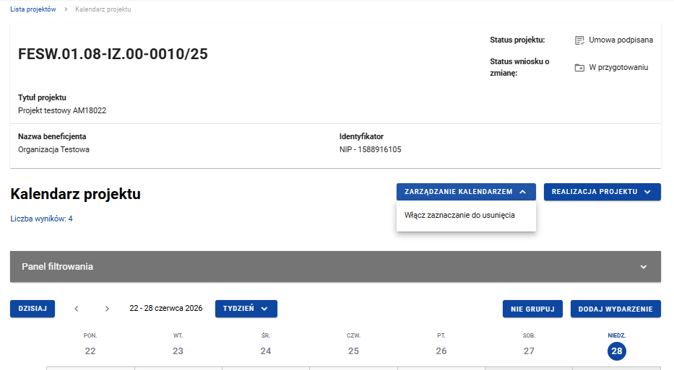
Rysunek 10 Funkcje dostępne w menu Zarządzanie kalendarzem
Następnie należy zaznaczyć w widoku Kalendarza projektu wydarzenia do usunięcia oraz uruchomić funkcję „Usuń zaznaczone wydarzenia", która znajduje się w menu „Zarządzanie kalendarzem".
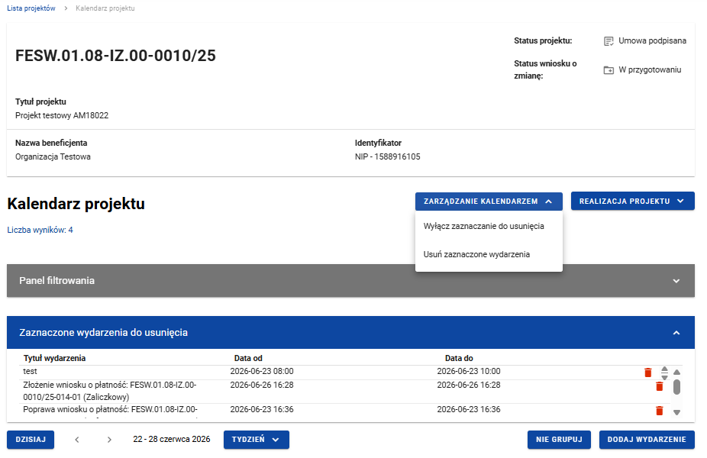
Rysunek 11 Funkcje dostępne po zaznaczeniu wydarzeń do usunięcia
Analogicznie jak w przypadku pojedynczego usunięcia, potwierdzenie operacji trwale usunie zaznaczone wydarzenia. Po usunięciu system anuluje zaplanowane powiadomienia na 7 i 3 dni przed rozpoczęciem każdego z usuniętych wydarzeń oraz wysyła powiadomienie mailowe o usunięciu wydarzeń do osób uprawnionych (posiadających aktywne reprezentacje).
W celu usunięcia wszystkich widocznych wydarzeń jednocześnie należy użyć opcji „Usuń wszystkie", dostępnej w menu „Zarządzanie kalendarzem". Dalsze kroki są identyczne jak przy grupowym usuwaniu.

Podgląd Kalendarza ogólnego

W celu wyświetlenia Kalendarza ogólnego należy użyć funkcji Kalendarz dostępnej w menu bocznym aplikacji.
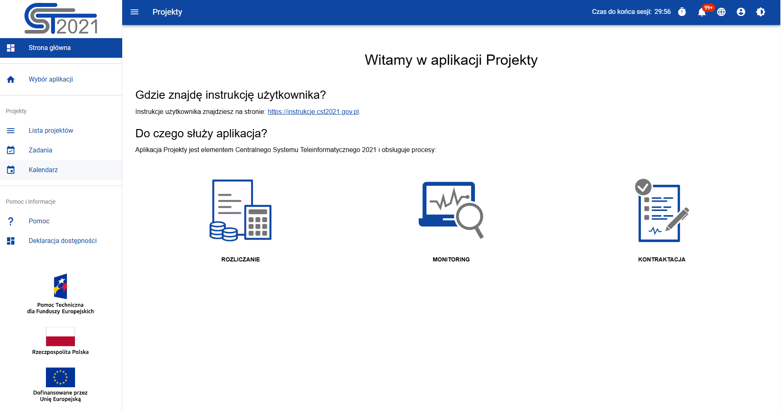
Rysunek 12 Kalendarz ogólny - Nawigacja
Użytkownik ma w Kalendarzu ogólnym dostęp wyłącznie do podglądu wydarzeń.
W widoku tygodniowym (domyślnym) Kalendarza widoczne są poszczególne dni z następującymi danymi:
- dzień tygodnia i data w kolumnach,
- godziny w wierszach,
- ikonka symbolizująca rodzaj wydarzenia,
- tytuł wydarzenia.
Istnieje możliwość zmiany widoku z „Tydzień" na „Dzień", „Tydzień roboczy", „Miesiąc" lub „Lista".

Podgląd szczegółów wydarzenia ogólnego

Użytkownik z odpowiednimi uprawnieniami ma możliwość wyświetlenia szczegółowych danych, wprowadzonych w ramach danego wydarzenia.
W tym celu na widoku kalendarza ogólnego należy dwukrotnie kliknąć na wybrane wydarzenie. Po wykonaniu tej operacji system wyświetli formularz wydarzenia ogólnego w trybie podglądu.

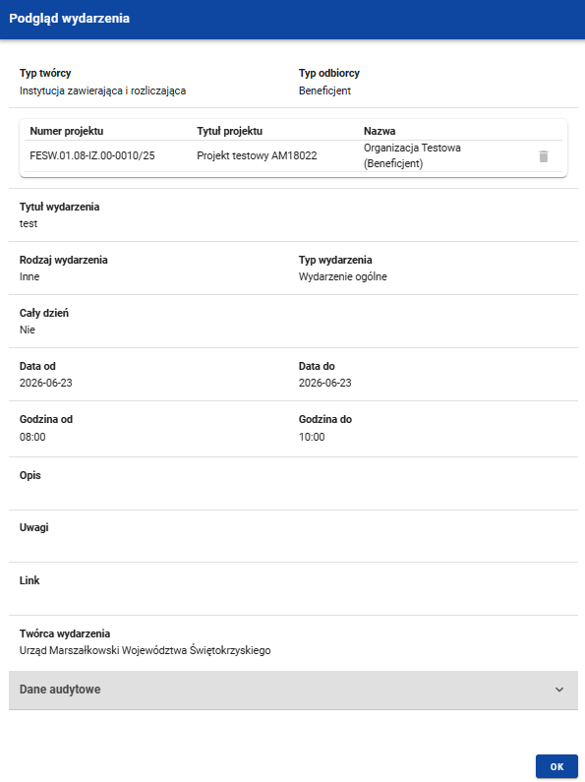
Rysunek 13 Podgląd wydarzenia ogólnego

Filtrowanie wydarzeń

W ramach pracy w Kalendarzu użytkownik ma możliwość odfiltrowania wydarzeń. Jest to możliwe przy pomocy Panelu filtrowania znajdującego się nad kalendarzem.
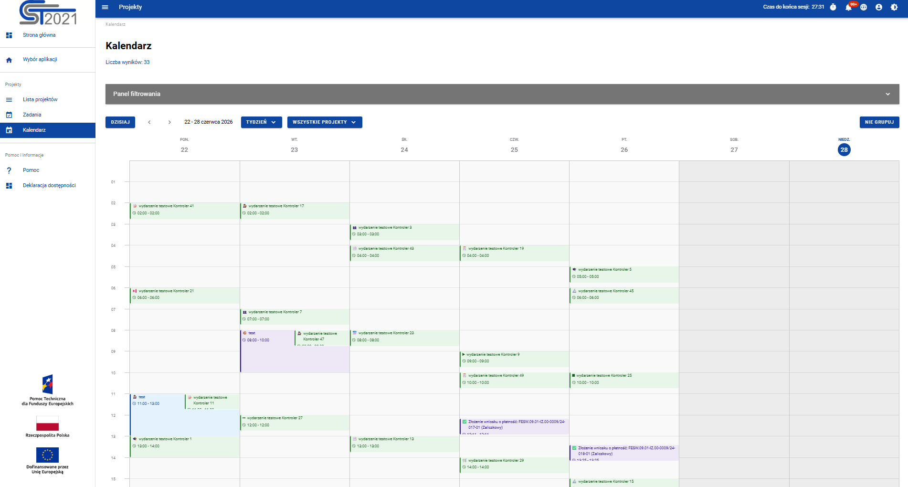
Rysunek 14 Panel filtrowania w Kalendarzu ogólnym
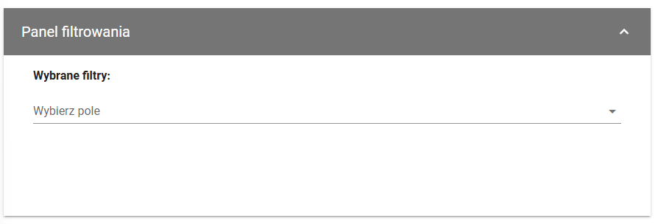
Rysunek 15 Panel filtrowania

Poniżej prezentowana jest tabela przedstawiająca możliwości filtrowania wydarzeń:
Nazwa pola | Rodzaj pola | Warunek: równe | Warunek: zawiera | Warunek: mniejsze | Warunek: większe | Uwagi
Rodzaj wydarzenia | Lista (wielokrotnego wyboru) | - | + | - | -
Tytuł wydarzenia | Tekstowe | + | + | - | -
Opis | Tekstowe | + | + | - | -
Cały dzień | suwak: TAK/NIE | + | - | - | - | Warunek ustawia się automatycznie.
Data od | kalendarz | + | - | + | +
Data do | kalendarz | + | - | + | +
Typ odbiorcy | Lista (wielokrotnego wyboru) | - | + | - | -
Typ twórcy | Lista (wielokrotnego wyboru) | - | + | - | -
Typ wydarzenia | Lista (wielokrotnego wyboru) | - | + | - | - | Tylko w kalendarzu (ogólnym)
Uwagi | Tekstowe | + | + | - | -
Numer projektu | Tekstowe | + | + | - | - | Tylko w kalendarzu (ogólnym)
Tytuł projektu | Tekstowe | + | + | - | - | Tylko w kalendarzu (ogólnym)
Odbiorca wydarzenia | Tekstowe | + | + | - | -
Twórca wydarzenia | Tekstowe | + | + | - | -
Kto utworzył | Tekstowe | + | + | - | -
Data utworzenia | kalendarz | + | - | + | +
Kto modyfikował | Tekstowe | + | + | - | -
Data ostatniej zmiany | kalendarz | + | - | + | +
Tabela 2 Tabela filtrów wydarzeń

